МІНІСТЕРСТВО ОСВІТИ І НАУКИ УКРАЇНИ
СУМСЬКИЙ ДЕРЖАВНИЙ УНІВЕРСИТЕТ
КАФЕДРА ІНФОРМАЦІЙНИХ ТЕХНОЛОГІЙ

ЗВІТ З ЛАБОРАТОРНОЇ РОБОТИ №9
з дисципліни:« Проектування веб-орієнтованих інформаційних систем»

Виконав: студент групи ЦТ.м-51н
Кириченко Д.С.

Варіант: 8

Перевірила: Парфененко Ю.В.

Суми 2025

ТЕМА: Створення web-сторінок з використанням Yii2

Варіант 8

Завдання 1. На основі базового додатку створіть нову сторінку з формою для отримання даних від користувачів. На сторінці буде розміщена форма з полями, де можна буде вказати ім’я та адресу електронної пошти. Після отримання цих двох фрагментів інформації від користувача, сторінка відобразить введені значення. Змініть представлення, яке задається базовим шаблоном, розробивши вебсторінку за власним дизайном.

Додайте валідацію даних на стороні сервера при заповненні полів форми.

Налаштуйте тестове оточення фреймворку Yii2. Для цього скористайтеся інструкцією.

Виконайте тестування розробленої сторінки отримання даних, введених у поля форми.

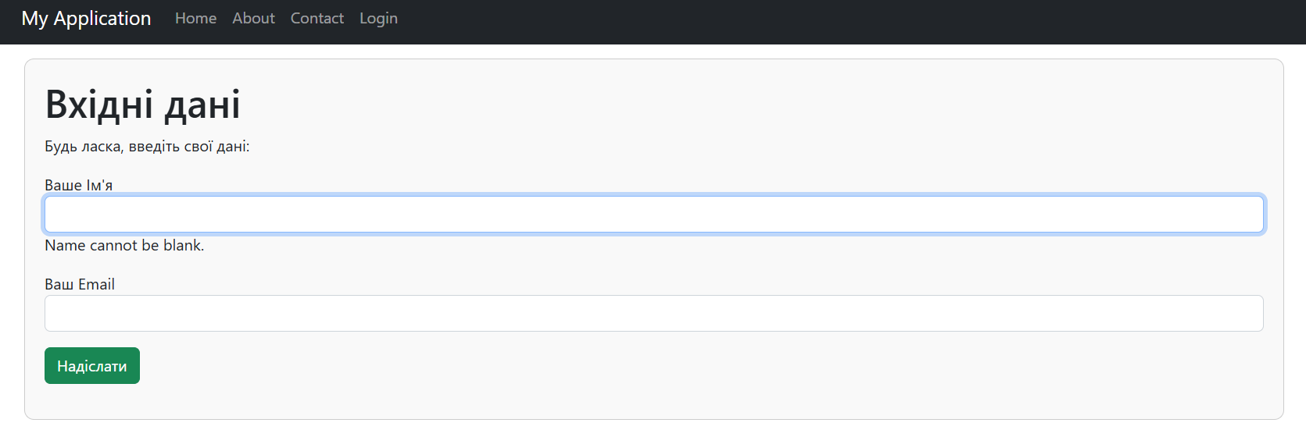
Рисунок 1 – Сторінка сайту з формами
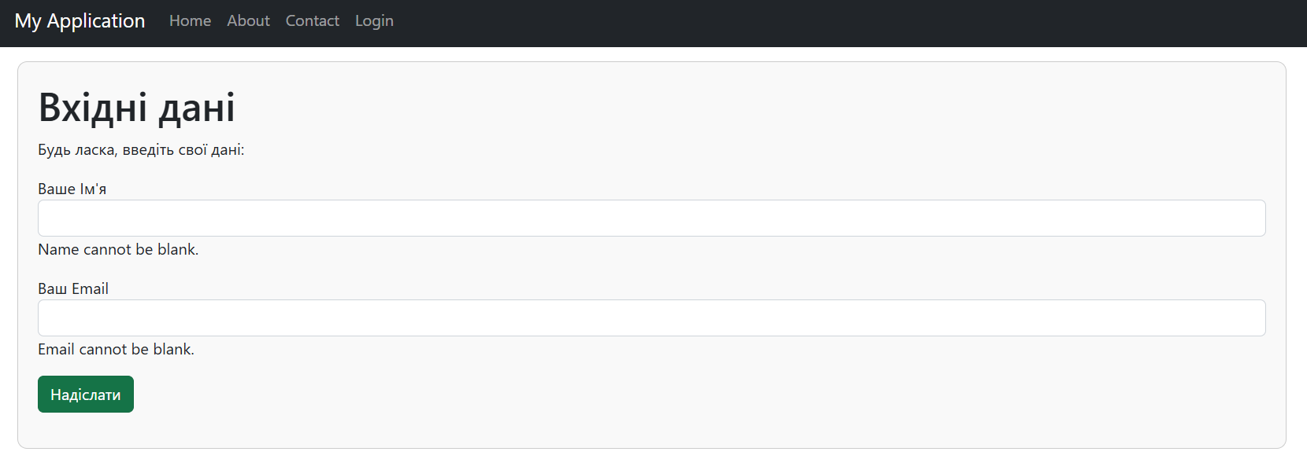
Рисунок 2 - Реакція сторінки на відправку пустих даних
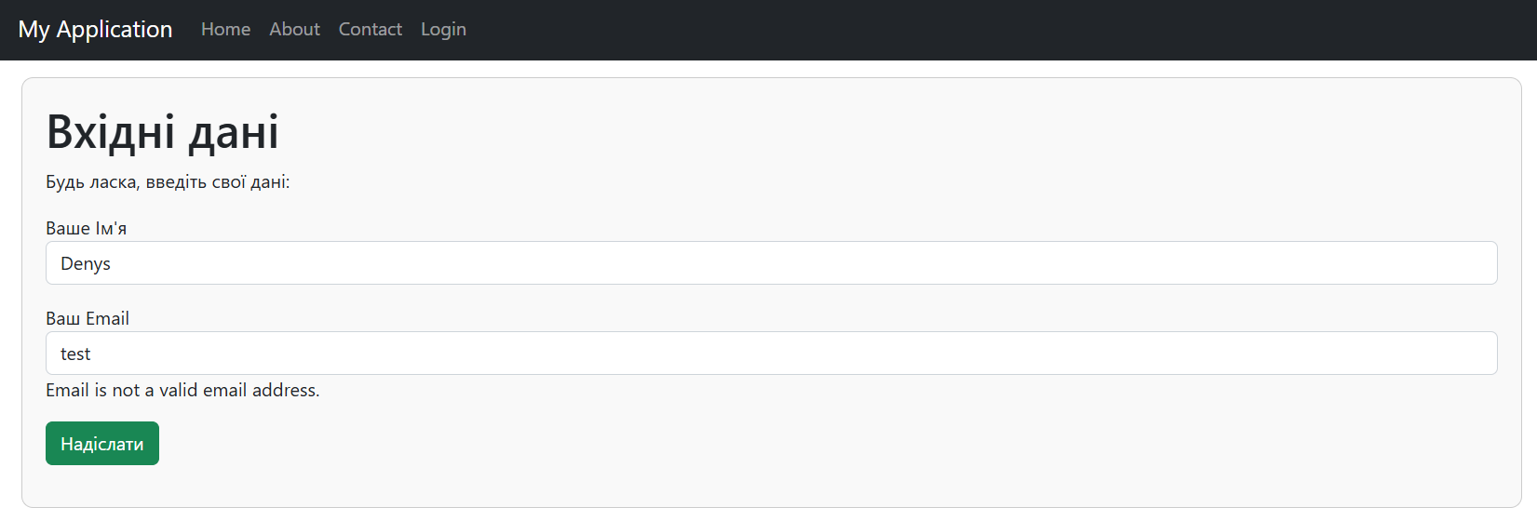
Рисунок 3 – Реакція сторінки на відправку некоректної поштової адреси
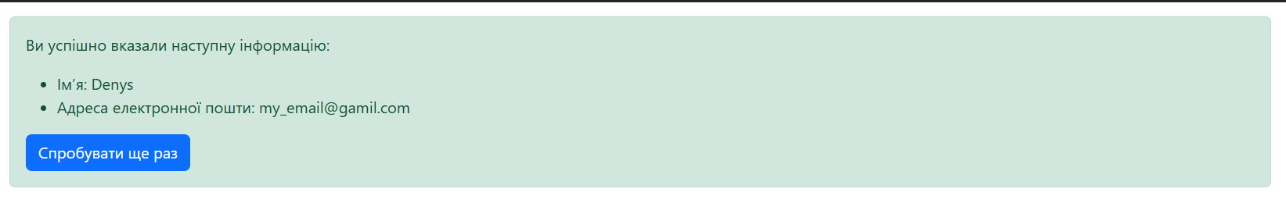
Рисунок 4 – Успішна реєстрація

Програмний код ФАЙЛ entry.php
<?php
use yii\helpers\Html;
use yii\widgets\ActiveForm;
$this->title = 'Вхідні дані';
?>
<div class="site-entry" style="border: 1px solid #ccc; padding: 20px; border-radius: 10px; background-color: #f9f9f9;">
<h1><?= Html::encode($this->title) ?></h1>
<p>Будь ласка, введіть свої дані:</p>
<?php $form = ActiveForm::begin(); ?>
<?= $form->field($model, 'name')->label('Ваше Ім\'я') ?>
<?= $form->field($model, 'email')->label('Ваш Email') ?>
<div class="form-group">
<?= Html::submitButton('Надіслати', ['class' => 'btn btn-success']) ?>
</div>
<?php ActiveForm::end(); ?>
</div>
Програмний код ФАЙЛ entry-confirm.php
<?php
use yii\helpers\Html;
?>
<div class="alert alert-success">
<p>Ви успішно вказали наступну інформацію:</p>
<ul>
<li><label>Ім’я</label>: <?= Html::encode($model->name) ?></li>
<li><label>Адреса електронної пошти</label>: <?= Html::encode($model->email) ?></li>
</ul>
<a href="index.php?r=site/entry" class="btn btn-primary">Спробувати ще раз</a>
</div>

Програмний код ФАЙЛ EntryForm.php
<?php
namespace app\models;
use Yii;
use yii\base\Model;
class EntryForm extends Model
{
public $name;
public $email;
// Validation rules
public function rules()
{
return [
// name та email required
[['name', 'email'], 'required'],
// Email should be correct
['email', 'email'],
];
}
}
?>

Програмний код ФАЙЛ SiteController.php
<?php
namespace app\controllers;
use Yii;
use yii\filters\AccessControl;
use yii\web\Controller;
use yii\web\Response;
use yii\filters\VerbFilter;
use app\models\LoginForm;
use app\models\ContactForm;
class SiteController extends Controller
{
/**
* {@inheritdoc}
*/
public function behaviors()
{
return [
'access' => [
'class' => AccessControl::class,
'only' => ['logout'],
'rules' => [
[
'actions' => ['logout'],
'allow' => true,
'roles' => ['@'],
],
],
],
'verbs' => [
'class' => VerbFilter::class,
'actions' => [
'logout' => ['post'],
],
],
];
}
/**
* {@inheritdoc}
*/
public function actions()
{
return [
'error' => [
'class' => 'yii\web\ErrorAction',
],
'captcha' => [
'class' => 'yii\captcha\CaptchaAction',
'fixedVerifyCode' => YII_ENV_TEST ? 'testme' : null,
],
];
}
/**
* Displays homepage.
*
* @return string
*/
public function actionIndex()
{
return $this->render('index');
}
/**
* Login action.
*
* @return Response|string
*/
public function actionLogin()
{
if (!Yii::$app->user->isGuest) {
return $this->goHome();
}
$model = new LoginForm();
if ($model->load(Yii::$app->request->post()) && $model->login()) {
return $this->goBack();
}
$model->password = '';
return $this->render('login', [
'model' => $model,
]);
}
/**
* Logout action.
*
* @return Response
*/
public function actionLogout()
{
Yii::$app->user->logout();
return $this->goHome();
}
/**
* Displays contact page.
*
* @return Response|string
*/
public function actionContact()
{
$model = new ContactForm();
if ($model->load(Yii::$app->request->post()) && $model->contact(Yii::$app->params['adminEmail'])) {
Yii::$app->session->setFlash('contactFormSubmitted');
return $this->refresh();
}
return $this->render('contact', [
'model' => $model,
]);
}
/**
* Displays about page.
*
* @return string
*/
public function actionAbout()
{
return $this->render('about');
}
public function actionEntry()
{
$model = new \app\models\EntryForm();
// If get data (POST) and they passed validation
if ($model->load(Yii::$app->request->post()) && $model->validate()) {
// Show confirmation page
return $this->render('entry-confirm', ['model' => $model]);
} else {
// Else, show form
return $this->render('entry', ['model' => $model]);
}
}
}

